**Capítulo 8**

**Otros Vértigos Recurrentes: Fístula Perilinfática, Dehiscencia del Conducto Semicircular Anterior y Paroxismia Vestibular**

Existe un conjunto de enfermedades del sistema vestibular caracterizados por episodios de vértigo a repetición, con intervalos sin o con pocos síntomas entre las crisis. Los vértigos recurrentes de origen periférico más comunes son el vértigo posicional paroxístico benigno y el síndrome de Meniere. La causa central más frecuente es la migraña vestibular. Existen además otras causas menos frecuentes de vértigos recurrentes que desarrollaremos en el siguiente capítulo: las fístulas perilinfáticas, la dehiscencia del canal anterior y la paroxismia vestibular.

**Repaso Anatómico del Oído Medio**

Como se vio en el primer capítulo el oído medio es una cavidad aérea que contiene los huesecillos de la audición y está separado del oído interno por las membranas ovales y redondas. La membrana oval ubicada en la base del caracol, actúa como “ventana” y recibe las vibraciones sonoras del estribo y permite su pasaje hacia el laberinto donde las células sensoriales auditivas las convierten en estímulos eléctricos. La membrana redonda actúa como ventana de salida para esas mismas vibraciones.

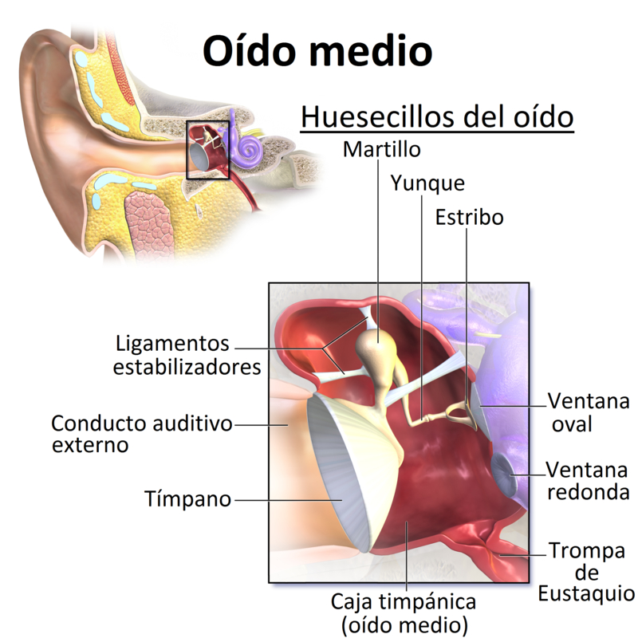

Figura: El oído medio es una cavidad aérea que contienen los huesecillos de la audición (estribo, martillo, y yunque). El estribo se apoya sobre la membrana oval y transmite las vibraciones sonoras hacia el laberinto. Fuente: BruceBlaus

**Fístula Perilinfática:**

Cuando ocurre una fístula o ruptura en la membrana oval o redonda, se produce una filtración del líquido perilinfático hacia el espacio aéreo del oído medio modificando el funcionamiento del laberinto generando síntomas auditivos y vestibulares.1

**Causas**

En la década del 60 las fístulas perilinfáticas eran comunes luego de cirugías del oído medio. Actualmente gracias a mejorías en las técnicas quirúrgicas, son complicaciones poco frecuentes. Las causas más comunes de fistulas perilinfáticas son: los traumatismos de cabeza u oído, traumas acústicos generados por ruidos fuertes o golpes, fracturas del hueso temporal, aumentos bruscos en la presión del oído como puede ocurrir en el descenso de un vuelo o al efectuar buceo (barotrauma) y las infecciones crónicas del oído. También pueden deberse a cambios en la presión intra- craneal como ocurre durante un parto o al realizar grandes esfuerzos. En algunas personas no se encuentra una causa específica y son considerados de origen idiopático.1,2

**Síntomas**

Los síntomas son variables y pueden ser auditivos (sensación de oído tapado, acúfenos, pérdida auditiva repentina o fluctuante) y vestibulares (vértigo, inestabilidad o mareos). Aparecen o empeoran con esfuerzos, al agacharse, toser o estornudar y con cambios en la altitud como sucede en aviones y ascensores.

Algunas personas pueden presentar mareos, vértigo o nistagmus inducidos por sonidos fuertes (fenómeno de Tullio), por cambios en la presión del conducto auditivo externo (signo de Hennebert) o al exhalar con la glotis, boca y nariz cerradas (efecto Valsalva).1-3

**Diagnóstico**

Las fistulas perilinfáticas son difíciles de diagnosticar. Sus síntomas son similares a los de otros trastornos vestibulares y solo pueden ser visualizadas mediante una exploración quirúrgica del oído medio. Se sospecha de una fistula perilinfática en personas con pérdida auditiva unilateral de causa desconocida acompañada de vértigo y desequilibrio luego de un traumatismo o barotrauma.3

Los pacientes con fístulas perilinfáticas pueden presentar anormalidades en estudios auditivos (audiometrías, electrococleografìa), y en estudios vestibulares (videonistagmografía, potenciales evocados miogénicos vestibulares). Aún no existe un estudio específico para su diagnóstico (ver capítulo17).

Los estudios de imágenes como la resonancia magnética de conducto auditivo interno y la tomografía computada de alta resolución pueden ser normales o detectar la presencia de líquido en el oído interno. Permiten descartar otras causas de pérdida auditiva y mareos pero no tienen la resolución necesaria para visualizar una fístula perilinfática.

**Tratamiento Conservador**

La mayoría de las fistulas pueden reparar en forma espontánea. Según la intensidad de los síntomas se recomienda reposo durante 1 o 2 semanas. El objetivo del tratamiento es minimizar los cambios de presión en el oído para permitir su cicatrización. Se recomienda que las personas con sospecha de fistula perilinfática eviten: levantar objetos pesados, el efecto Valsalva, agacharse, sonarse la nariz con fuerza, viajar en avión, bucear y exponerse a ruidos fuertes (pueden usar tapones en sitios ruidosos).

**Tratamiento Quirúrgico**

Se recomienda tratamiento quirúrgico en el caso de síntomas incapacitantes. Consiste en colocar un “parche” de tejido para sellar la ruptura. Comúnmente se utiliza tejido graso, fascia o cartílago proveniente del lóbulo de la oreja.2

**SINDROME DE DEHISCENCIA DEL CANAL SUPERIOR**

En medicina el término dehiscencia se refiere a la apertura espontánea de un órgano. El síndrome de dehiscencia del canal semicircular superior (SDCS) es un trastorno producido por una falla anatómica en el conducto semicircular superior que puede generar síntomas tanto auditivos como vestibulares. Es un diagnóstico relativamente reciente, descripto por primera vez en 1998.5

Las personas con SDCS tienen una abertura en el techo óseo que recubre el canal superior, generándose una tercer ventana que transmite vibraciones auditivas hacia el aparto de equilibrio y al cráneo, generando una pérdida auditiva aérea (hipoacusia aérea) y un aumento de la conducción sonora a través del hueso (hiperacusia ósea). También puede producirse la sensibilización del aparato vestibular a cambios en la presión intracraneal y a los sonidos.6

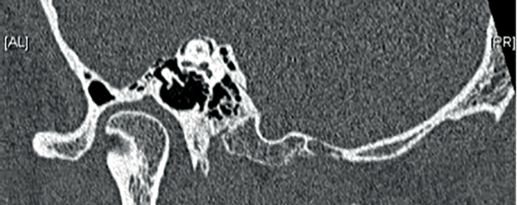

**Figura: Visualización de una dehiscencia de canal superior en una tomografía axial computada de alta resolución.**

**Causas**

Las fistulas perilinfáticas pueden ser congénitas o adquiridas. En estudios de laboratorio, muchos huesos temporales presentan un adelgazamiento o dehiscencia del hueso por encima del conducto semicircular superior. Alrededor del 25% de las personas con diagnóstico de SDCS tienen antecedentes de traumatismos de cabeza o esfuerzos como desencadenante de los síntomas. Debido a que las primeras manifestaciones ocurren en la edad adulta es posible que ocurra una combinación de predisposición anatómica con factores traumáticos.5

**Síntomas**

Las personas con SDCS presentan síntomas vestibulares: desequilibrio, mareos, vértigo y nistagmus y síntomas auditivos: amplificación en la percepción de la voz y otros sonidos corporales (autofonia), como la la respiración, los pasos al caminar, ruidos estomacales, el pestañeo, movimientos de los ojos y acúfenos que siguen el ritmo del corazón (pulsátiles). Los síntomas auditivos y vestibulares pueden ser desencadenados por actividades que cambian la presión del líquido cefalorraquídeo o del oído medio como estornudar, toser, realizar esfuerzos (efecto Valsalva) y escuchar ruidos fuertes (fenómeno de Tullio). Alrededor de la mitad de los pacientes sienten alivio de los síntomas al estar acostados.5, 6

Los síntomas más frecuentes son:

**Auditivos**

Hipoacusia conductiva

Sensación de presión en el oído

Acufenos pulsátiles o no pulsátiles

Autofonía (amplificación de los ruidos corporales)

**Vestibulares:**

Mareos espontáneos,

Vértigo inducido por los sonidos (fenómeno de Tullio)

Vértigo inducido por la presión sobre el conducto auditivo (signo de Hennebert).7

**Diagnóstico**

El diagnóstico de SDCS se basa en los síntomas y la observación de la dehiscencia en estudios de imágenes. Las pruebas audiometría (potenciales evocados miogénicos vestibulares y electrococleografía) pueden ser patológicas (ver capítulo 17). Una tomografía computada de alta resolución del hueso temporal permite observar el conducto semicircular para localizar la dehiscencia. Debe tenerse en cuenta que muchas personas sin síntomas pueden presentar evidencia de dehiscencia en los estudios de imágenes.5,6

**Tratamiento Conservador**

En la mayoría de los pacientes una explicación del origen de los síntomas, consejos prácticos para evitar las exacerbaciones y ejercicios de rehabilitación vestibular ayudan a controlar los síntomas. No existe un tratamiento no quirúrgico efectivo para corregir el SDCS.

**Tratamiento Quirurgico**

Se recomienda cirugía a aquellas personas con síntomas severos e incapacitantes. El objetivo es reconstruir el techo del conducto semicircular deficiente mediante una combinación de fascia, polvo y fragmentos óseos. El tratamiento quirúrgico del SDCS es altamente exitoso, obteniéndose mejoría en arriba del 90% de los pacientes con pocas complicaciones.8

**PAROXISMIA VESTIBULAR**

La paroxismia vestibular en un síndrome clínico caracterizado por episodios breves de vértigo a repetición. Su causa más frecuente es la compresión del nervio vestibular por parte de una de las arterias cerebelosas (más comúnmente la arteria cerebelosa antero- inferior), generando una irritación y desmielinización de la cubierta del nervio.9

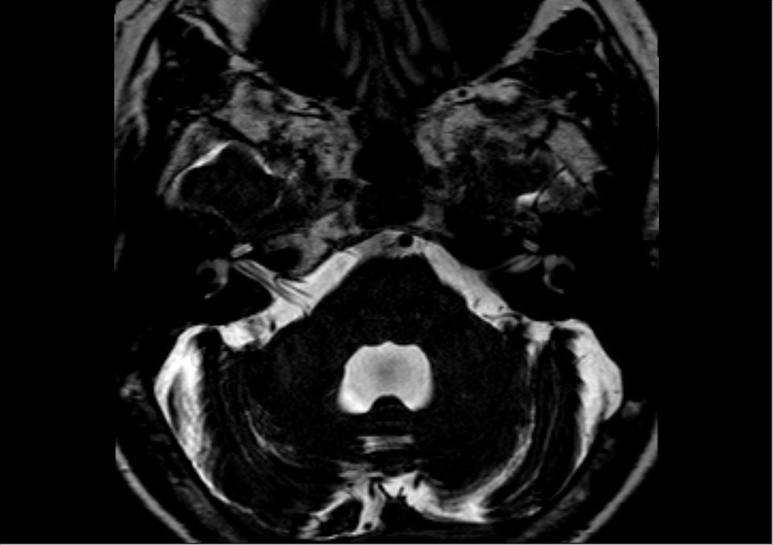

**Figura: Imagen que muestra la compresión de nervio vestibular por parte de la arteria cerebelosa antero- inferior.**

**Incidencia**

La paroxismia vestibular es poco frecuente. En un estudio, se diagnosticó en el 4% de los pacientes que concurrieron a un centro de tratamiento de mareos. Puede ocurrir en niños pero es más frecuente en adultos de alrededor de 50 años. Su incidencia es similar en hombres y mujeres.10

**Síntomas**

Las personas con paroxismia vestibular presentan episodios de vértigo o mareos de segundos a minutos de duración. Durante el episodio puede haber síntomas auditivos asociados (acúfenos, pérdida o aumento de la sensibilidad auditiva). La mayoría de los episodios se desencadenan en forma espontánea, pero también pueden ser disparados por rotaciones de cabeza, cambios posicionales y la hiperventilación. Los episodios ocurren con frecuencia variable desde pocas veces por año hasta 30 veces por día. Es una enfermedad crónica de más de tres meses de duración. Algunos pacientes pueden tener más de 100 episodios por año.10

**Diagnóstico**

Las compresiones neurovasculares pueden ser visualizadas mediante imágenes obtenidas por resonancia magnética del conducto auditivo interno. Muchas personas sin síntomas pueden tener imágenes que indican compresión neurovascular. El diagnóstico debe basarse en el conjunto de los síntomas: múltiples episodios de vértigo de corta duración, una compresión neurovascular en resonancia magnética y una respuesta positiva al tratamiento farmacológico.9,10

**Tratamiento**

El tratamiento se basa en dosis bajas de carbamazepina o oxacarbamazepina dos medicaciones utilizados en el tratamiento de las convulsiones. Una respuesta favorable, confirma el diagnóstico de paroxismia vestibular.9,11 En un estudio el tratamiento con carbamazepina redujo la frecuencia, la intensidad y la duración de los episodios alrededor del 90% de las personas tratadas.12

Si el tratamiento médico no reduce la intensidad y frecuencia de los síntomas se recomienda la descompresión quirúrgica del nervio vestibular.13

**puntos claves del capítulo**

Los vértigos recurrentes se caracterizan por episodios a repetición de vértigo con intervalos inter crisis sin o con pocos síntomas.

Las fístulas perilinfáticas pueden ser secuelas de cirugías del oído, traumas o barotraumas.

Las fístulas perilinfáticas se caracterizan por síntomas vestibulares o auditivos desencadenados por esfuerzos, efecto Valsalva y ruidos o presión sobre el conducto auditivo externo.

En las dehiscencias del conducto semicircular superior se produce una tercer ventana por donde disipa energía auditiva. Puede ser de origen adquirido, congénito o una combinación de ambos factores.

Los síntomas característicos de la dehiscencia de canal superior son episodios de vértigo y mareos producidos por sonidos o esfuerzos y una hipoacusia aérea, hiperacusia ósea y autofonía.

La paroxismia vestibular se caracteriza por vértigos a repetición de corta duración de origen espontáneo o posicional con o sin síntomas auditivos.

El diagnóstico de paroxismia vestibular se basa en los síntomas, la presencia de compresión vascular en resonancia magnética del conducto auditivo interno y una respuesta favorable al tratamiento farmacológico.

**REFERENCIAS**

1. Hornibrook, J. (2012). Perilymph Fistula: Fifty Years of Controversy. ISRN Otolaryngology, 2012, 1–9.doi:10.5402/2012/281248
2. Deveze, A., Matsuda, H., Elziere, M., & Ikezono, T. (2018). Diagnosis and Treatment of Perilymphatic Fistula. Advances in Hearing Rehabilitation, 133–145. doi:10.1159/000485579
3. Hughes, G. B., Sismanis, A., & House, J. W. (1990). Is there Consensus in Perilymph Fistula Management? Otolaryngology-Head and Neck Surgery, 102(2), 111–117.
4. Hain T. 2018. Dizziness and Balance disorders.com, fistula.html
5. Ward BK, Carey JP and Minor LB (2017) Superior Canal Dehiscence Syndrome: Lessons from the First 20 Years. Front. Neurol. 8:177. doi: 10.3389/fneur.2017.00177
6. Palma Diaz M, Cisneros Lesser JC, Vega Alarcón A. Superior Semicircular Canal Dehiscence Syndrome - Diagnosis and Surgical Management. *Int Arch Otorhinolaryngol*. 2017;21(2):195-198.
7. Naert, L., Van de Berg, R., Van de Heyning, P., Bisdorff, A., Sharon, J. D., Ward, B. K., & Van Rompaey, V. (2017). *Aggregating the symptoms of superior semicircular canal dehiscence syndrome. The Laryngoscope.*
8. [Gioacchini FM](https://www.ncbi.nlm.nih.gov/pubmed/?term=Gioacchini%20FM%5BAuthor%5D&cauthor=true&cauthor_uid=26371952)1, [Alicandri-Ciufelli M](https://www.ncbi.nlm.nih.gov/pubmed/?term=Alicandri-Ciufelli%20M%5BAuthor%5D&cauthor=true&cauthor_uid=26371952)2, [Kaleci S](https://www.ncbi.nlm.nih.gov/pubmed/?term=Kaleci%20S%5BAuthor%5D&cauthor=true&cauthor_uid=26371952)3, [Scarpa A](https://www.ncbi.nlm.nih.gov/pubmed/?term=Scarpa%20A%5BAuthor%5D&cauthor=true&cauthor_uid=26371952)4, [Cassandro E](https://www.ncbi.nlm.nih.gov/pubmed/?term=Cassandro%20E%5BAuthor%5D&cauthor=true&cauthor_uid=26371952)4, [Re M](https://www.ncbi.nlm.nih.gov/pubmed/?term=Re%20M%5BAuthor%5D&cauthor=true&cauthor_uid=26371952)1.Outcomes and complications in superior semicircular canal dehiscence surgery: A systematic review. [Laryngoscope.](https://www.ncbi.nlm.nih.gov/pubmed/26371952) 2016 May;126(5):1218-24. doi: 10.1002/lary.25662. Epub 2015 Sep 15.
9. Brandt T, Strupp M, Dieterich M. Vestibular paroxysmia: a treatable neurovascular cross-compression syndrome. *J Neurol*. 2016;263 Suppl 1:S90-6.
10. Michael Struppa,∗, Jose A. Lopez-Escamezb, Ji-Soo Kimc , Dominik Straumannd, Joanna C. Jene , John Careyf , Alexandre Bisdorffg and Thomas Brandta Journal of Vestibular Research 26 (2016) 409–415 DOI:10.3233/VES-160589 IOS Press 409 Vestibular paroxysmia: Diagnostic criteria
11. Strupp M., Dieterich M. , Brandt T. and Feil K. , Therapy of Vestibular Paroxysmia, Superior Oblique Myokymia, and Ocular Neuromyotonia, Curr Treat Options Neurol 18 (2016), 34.
12. Hufner K., Barresi D. , Glaser M. , Linn J. , Adrion C. , Mansmann U. , Brandt T. and Strupp M. , Vestibular paroxysmia: Diagnostic features and medical treatment, Neurology 71 (2008), 1006–1014.
13. Moller M.B. , Moller A.R. , Jannetta P.J. and Sekhar L. , Diagnosis and surgical treatment of disabling positional vertigo, J Neurosurg 64 (1986), 21–28.